**自动控制理论B**

直线电机一级倒立摆综合设计实验

|  |  |
| --- | --- |
| 姓名 | ：22-psp |
| 撰写日期 | ：2025/6/9 |

哈尔滨工业大学（深圳）

# 一、控制器

实验所使用的直线一级倒立摆系统是以加速度作为系统的控制输入，建立系统的状态。

期望极点的选择注意以下几点：

(1)期望极点可选择在开环极点的幅值附近；

(2)四状态期望极点，可选一对共轭极点+两个实数极点；

(3)三状态期望极点，可选一对共轭极点+一个实数极点；

(4)二状态期望极点，可选一对共轭极点。

① **四状态方程**：位移、速度、角度、角速度



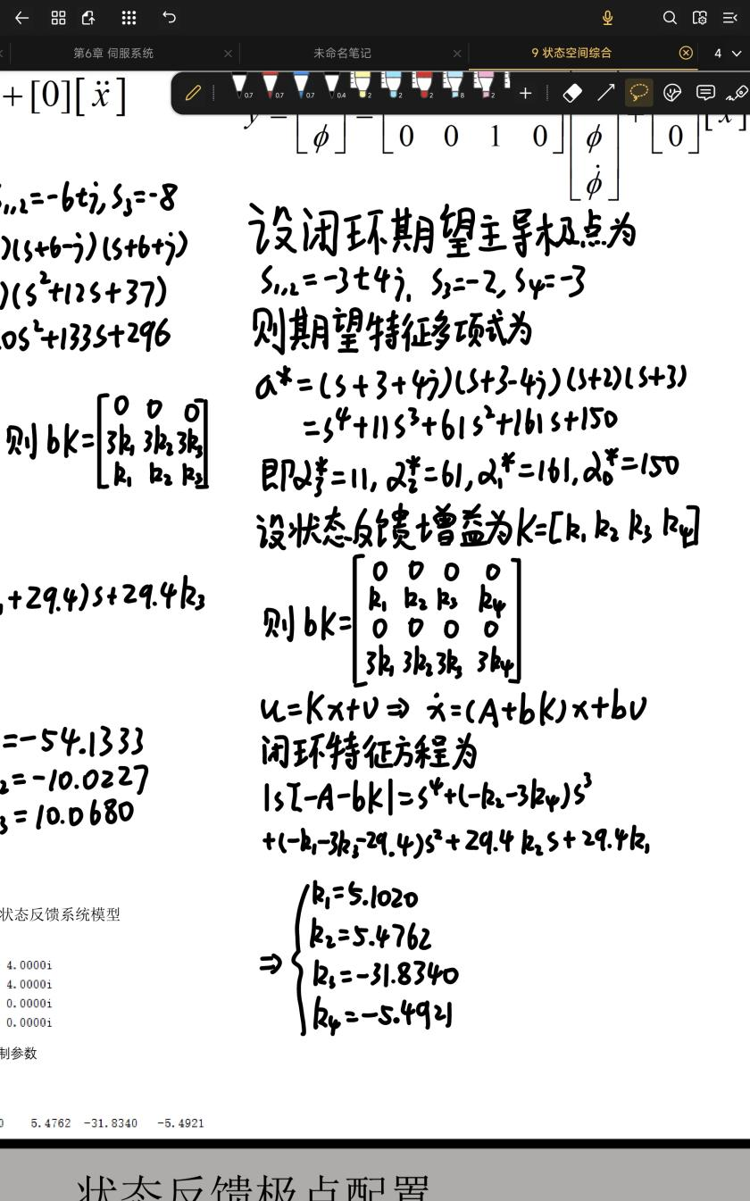

** **

② **三状态方程**：角度、角速度、速度



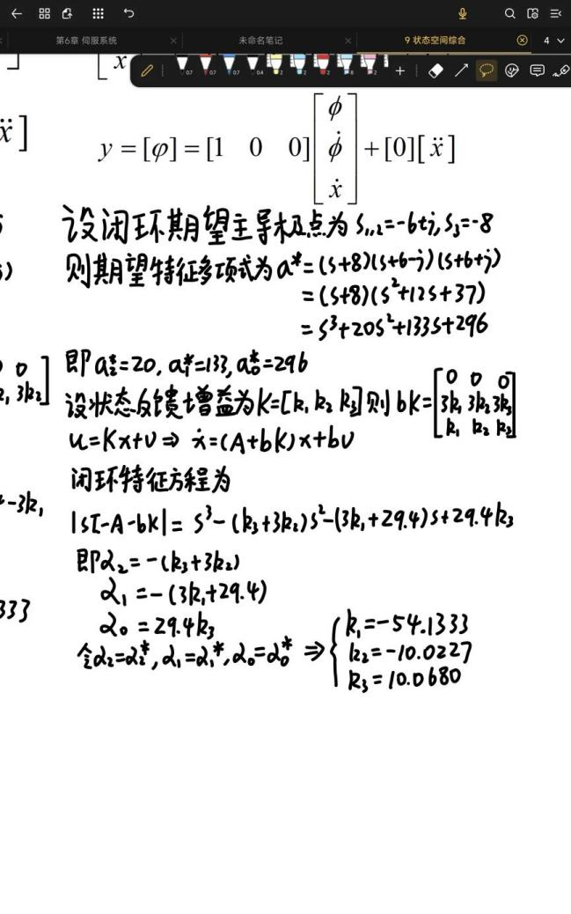

 

③ **二状态方程**：角度、角速度



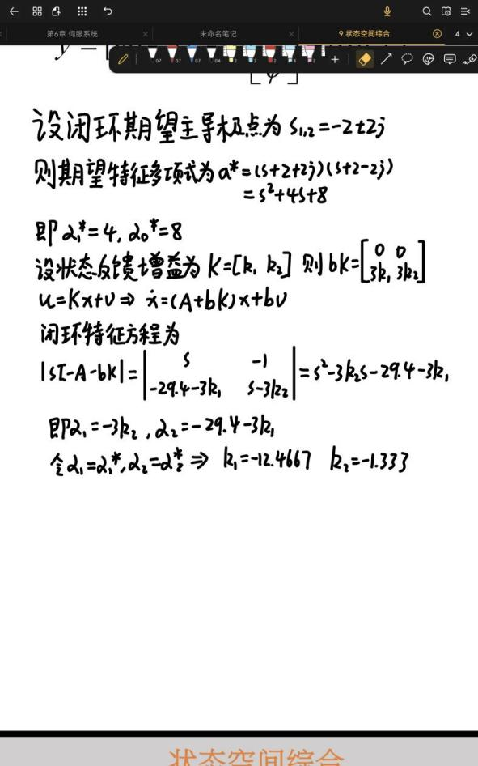

** **

# 二、响应曲线

绘制阶跃响应曲线和记录实物系统的响应曲线。

①**四状态方程**





根轨迹为：



阶跃响应曲线为：



所用到的代码为：

1. **% 系统矩阵定义**
2. **A = [0 1 0 0;**
3. **0 0 0 0;**
4. **0 0 0 1;**
5. **0 0 29.4 0];**
6. **B = [0; 1; 0; 3];**
7. **C = [1 0 0 0; 0 0 1 0];**
8. **D = [0; 0];**
9. **% 状态反馈增益 K**
10. **K = [5.1020 5.4762 -31.8340 -5.4921];**
11. **Ac = A + B*K;**
12. **[num, den] = ss2tf(Ac, B, C, D, 1);**
13. **sys = tf(num(2,:), den);**
14. **figure;**
15. **sys_cl = feedback(sys, 1); % 闭环系统**
16. **step(sys_cl);**
17. **title('闭环系统单位阶跃响应');**
18. **figure;**
19. **rlocus(sys); % 绘制根轨迹**
20. **title('根轨迹');**

仿真文件：

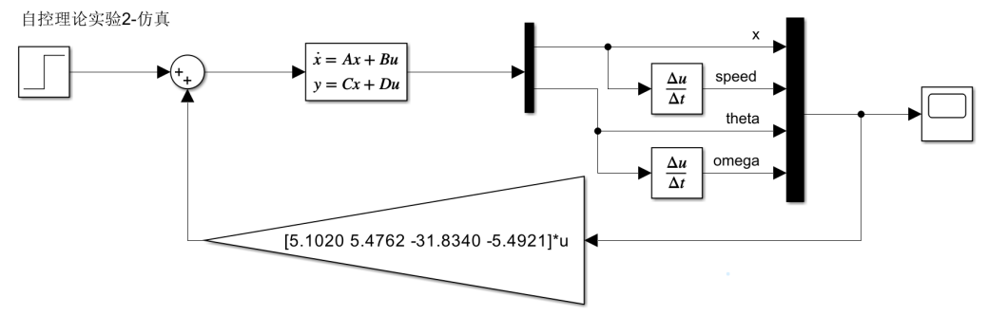

仿真结果：

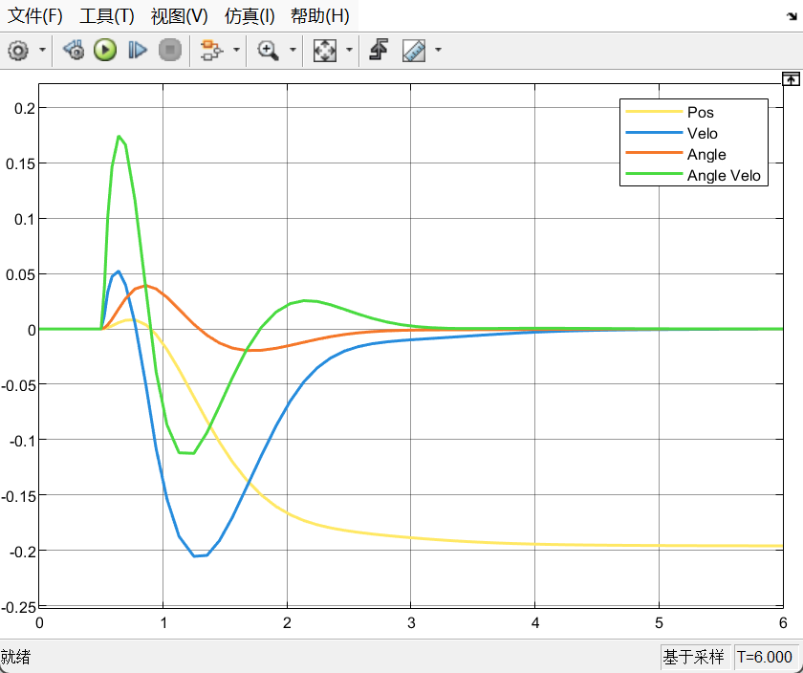

实际效果：

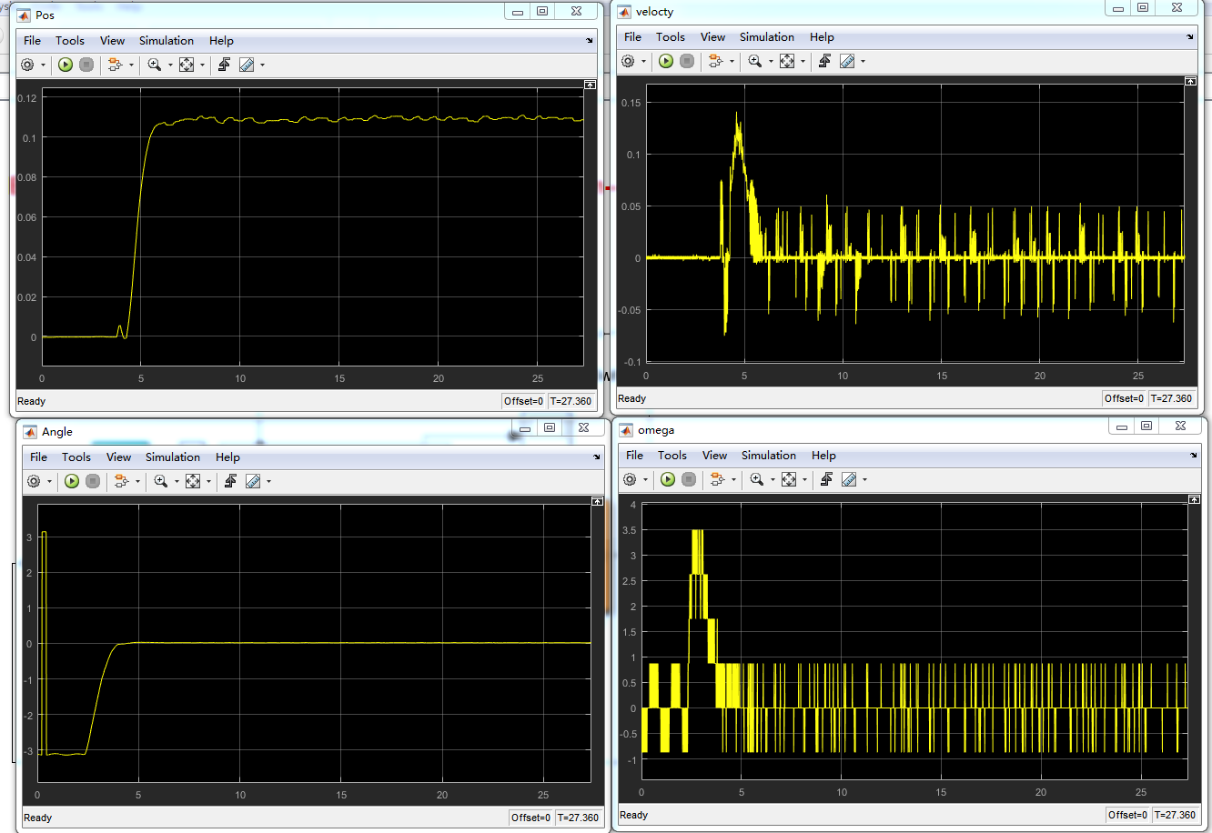

可见实际效果和仿真结果相符，在四状态空间方程的状态反馈下，位置、速度、角度、角速度都是可控的，而且收敛速度较快，持续时间足够，验证了状态反馈的有效性。

**②三状态空间方程**





根轨迹为：



阶跃响应曲线为：



所用到的代码为：

1. **% 系统矩阵定义**
2. **A = [0 1 0;**
3. **29.4 0 0;**
4. **0 0 0];**
5. **B = [0; 3; 1];**
6. **C = [1 0 0];**
7. **D = 0;**
8. **% 状态反馈增益 K**
9. **K = [-54.1333 -10.0227 10.0680];**
10. **Ac = A + B*K;**
11. **[num, den] = ss2tf(Ac, B, C, D, 1);**
12. **sys = tf(num, den);**
13. **figure;**
14. **sys_cl = feedback(sys, 1); % 闭环系统**
15. **step(sys_cl);**
16. **title('闭环系统单位阶跃响应');**
17. **figure;**
18. **rlocus(sys); % 绘制根轨迹**
19. **title('根轨迹');**

仿真文件：

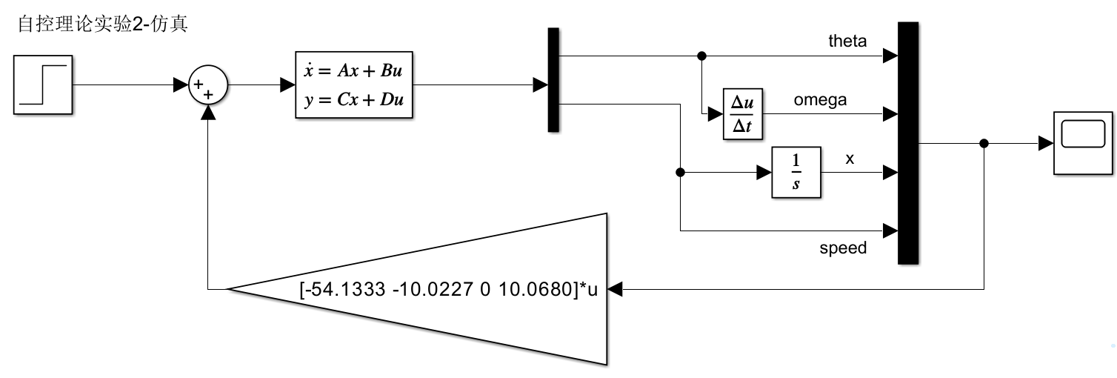

仿真结果：

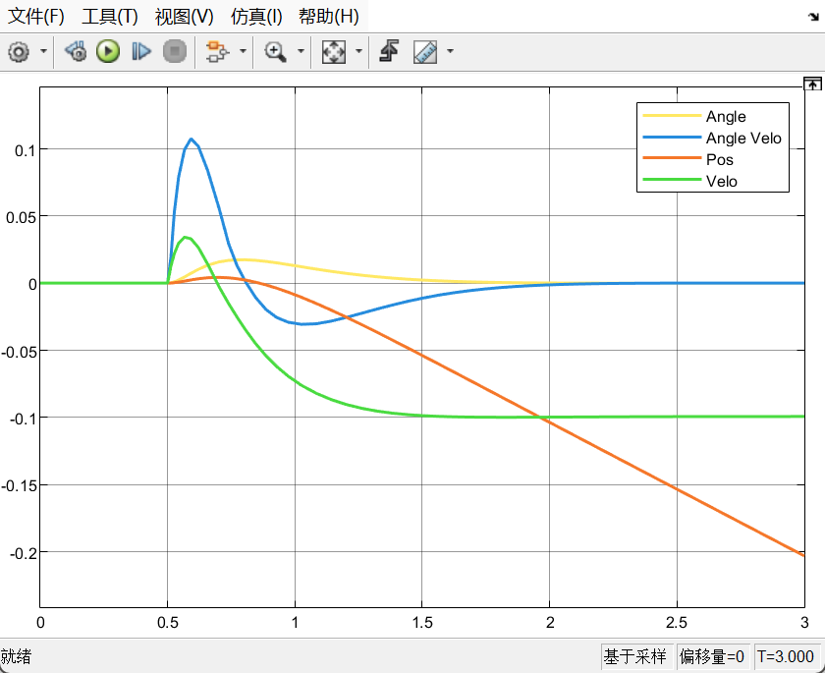

实际效果：

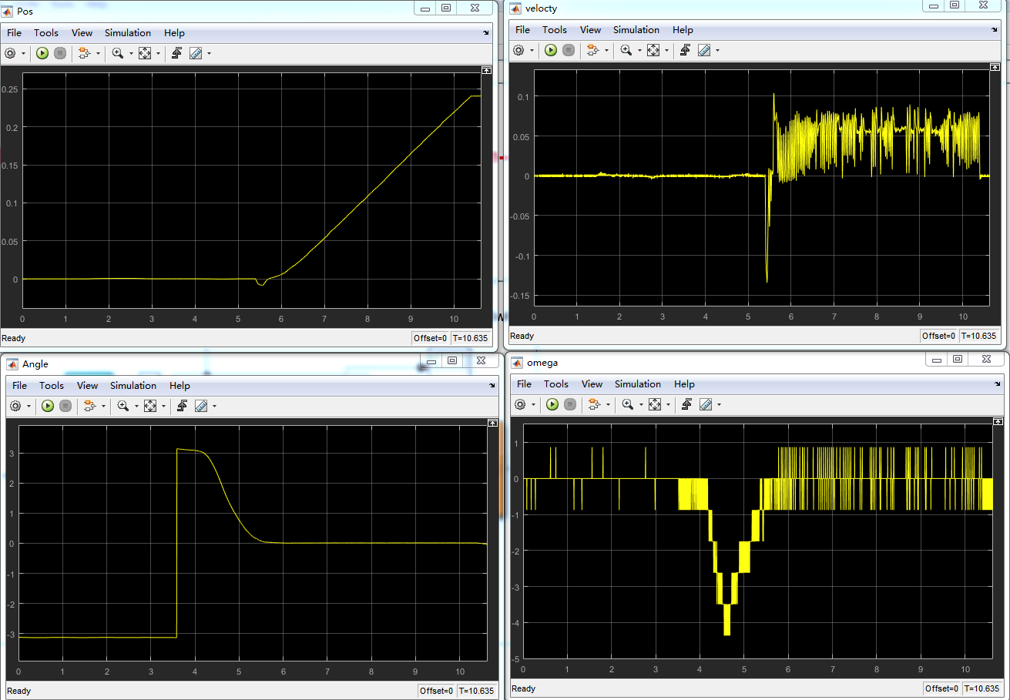

可见实际效果和仿真结果相符，在三状态空间方程的状态反馈下，速度、角度、角速度都是可控的，而且持续时间足够，最终达到了实验平台的限位，验证了状态反馈的有效性。

**③二状态方程**





根轨迹为：



阶跃响应曲线为：



所用到的代码为：

1. **% 系统矩阵定义**
2. **A = [0 1;**
3. **29.4 0];**
4. **B = [0; 3];**
5. **C = [1 0];**
6. **D = 0;**
7. **% 状态反馈增益 K**
8. **K = [-12.4667 -1.333];**
9. **Ac = A + B*K;**
10. **[num, den] = ss2tf(Ac, B, C, D, 1);**
11. **sys = tf(num, den);**
12. **figure;**
13. **sys_cl = feedback(sys, 1); % 闭环系统**
14. **step(sys_cl);**
15. **title('闭环系统单位阶跃响应');**
16. **figure;**
17. **rlocus(sys); % 绘制根轨迹**
18. **title('根轨迹');**

仿真文件：

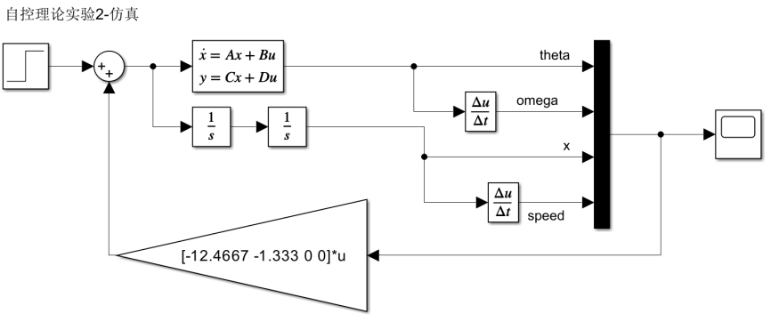

仿真结果：

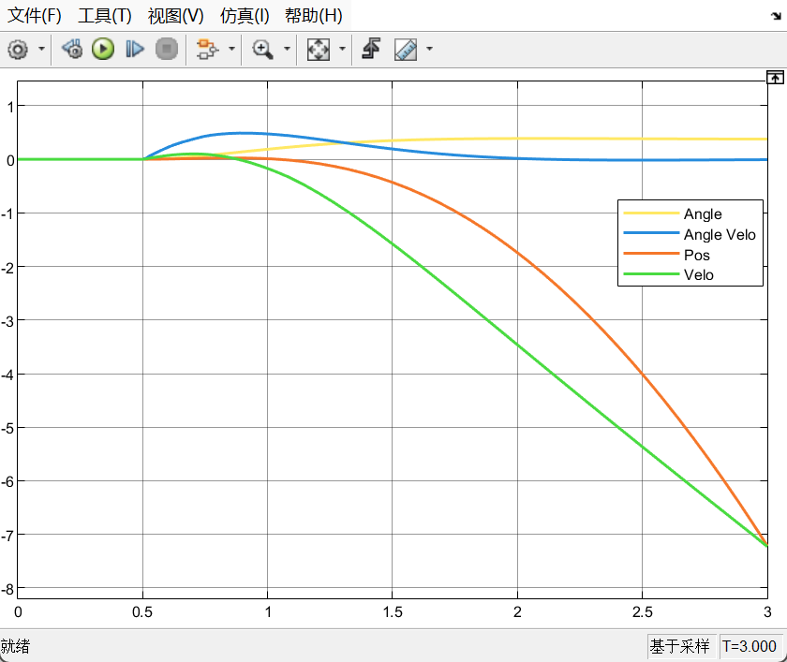

实际效果：

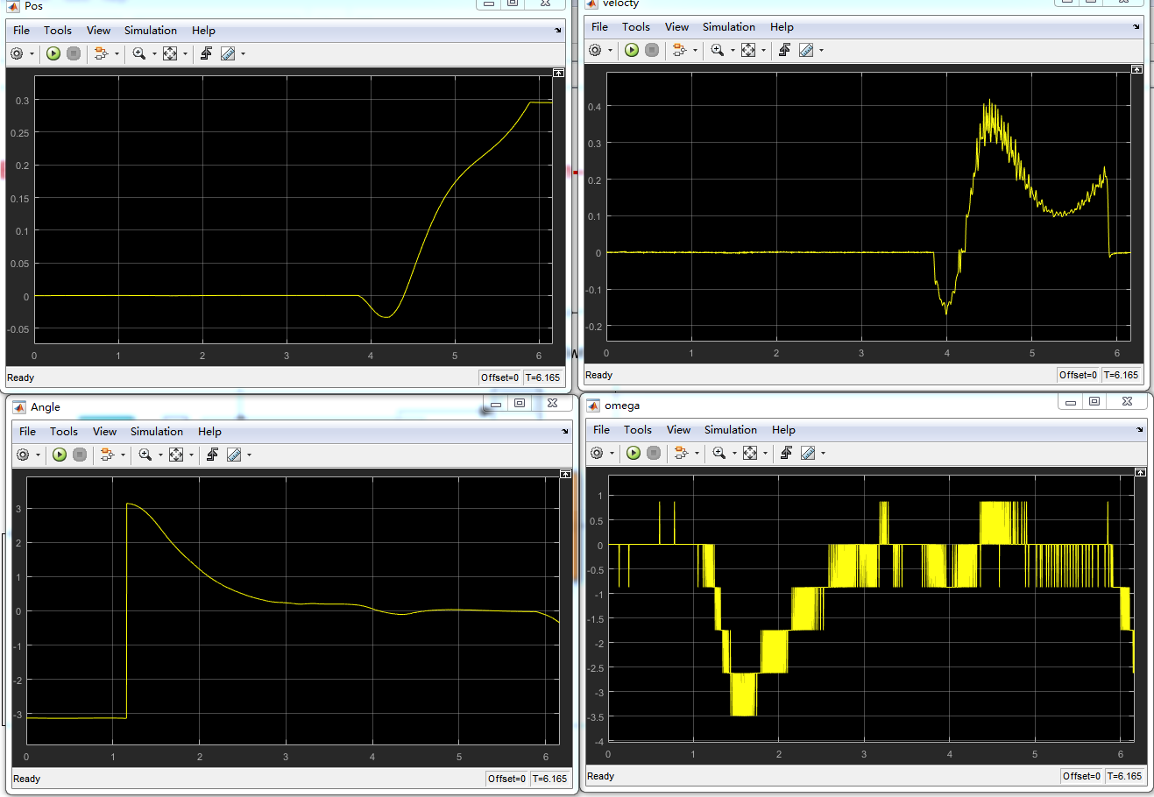

可见实际效果和仿真结果相符，在二状态空间方程的状态反馈下，角度和角速度是可控的，而且持续时间足够，最终达到了实验平台的限位，验证了状态反馈的有效性。

# 遇到的问题及解决方案

问题：扶起倒立摆时较难使得倒立摆变得稳定。

解决方案：手扶倒立摆到最高点过程中要缓慢，同时启动前注意要留够倒立摆平衡的距离，从而更加完整地记录实验现象。

# 四、实验结论

在四状态空间方程的状态反馈下，位置、速度、角度、角速度都是可控的；

在三状态空间方程的状态反馈下，速度、角度、角速度都是可控的；

在二状态空间方程的状态反馈下，角度和角速度是可控的。